附件1

## 学校上传页面图示

1. 登录系统

网址：<http://jxcgj.jxedu.gov.cn/TB/Default.aspx>

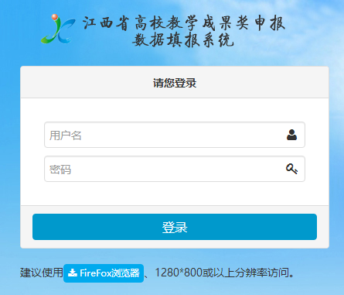

1. 上传材料

登录后，进入“填报”栏目。

进入“我填报的数据”

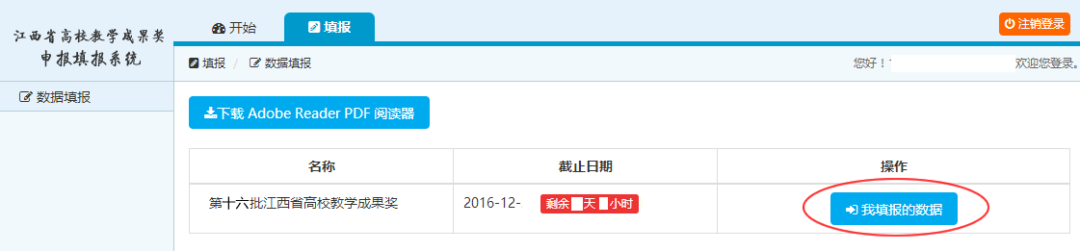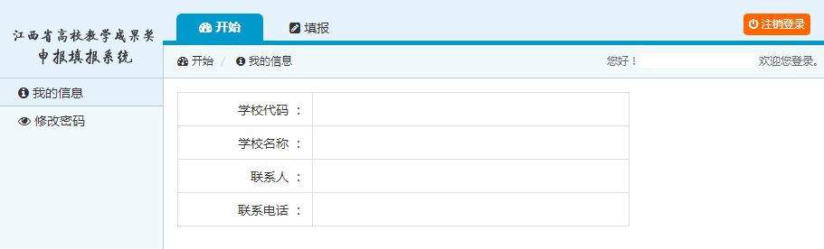

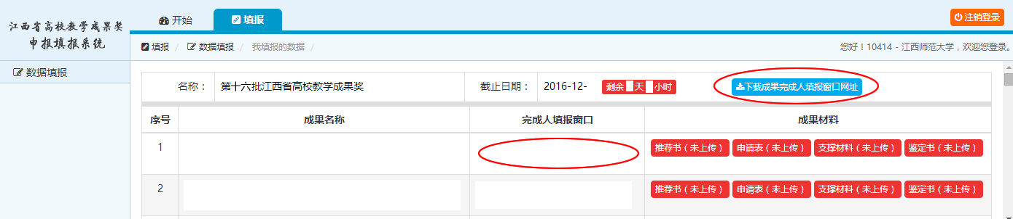

点击“下载成果完成人填报窗口地址”按钮下载得到excel文件，打开后将地址分发给各个成果完成人，同时提醒其注意网址保密。

